附件26

医用雾化器注册审查指导原则

（2024年修订版）

本指导原则旨在指导注册申请人提交医用雾化器的注册申报资料，同时也为技术审评部门审查注册申报资料提供参考。

本指导原则是对医用雾化器的一般性要求，注册申请人应根据申报产品的特性提交注册申报资料，判断指导原则中的具体内容是否适用，不适用内容应阐述理由及相应的科学依据，并依据产品的具体特性对注册申报资料的内容进行充实和细化。

本指导原则是供注册申请人和技术审评人员使用的指导性文件，不包括审评、审批所涉及的行政事项，亦不作为法规强制执行，应在遵循相关法规的前提下使用本指导原则。注册申请人也可采用其他满足法规要求的替代方法，但需要提供详尽的研究资料和验证资料。

本指导原则是在现行法规、标准体系及当前认知水平下制定的，随着法规、标准体系的不断完善和科学技术的不断发展，本指导原则相关内容也将适时进行调整。

一、适用范围

本指导原则适用于医用超声雾化器、医用压缩式雾化器，是以超声振荡或气体压缩机驱动的方式，将药液转化为气雾颗粒的有源医疗器械，预期用于对液态药物进行雾化，供患者吸入治疗使用。

本指导原则不适用于网式雾化器、加热雾化器以及采用外接气源或其他能量输入方式将药物雾化的器具（如由医院中心供气系统或其他经过压缩的氧气或医用气体作为气源的药物雾化器具）。网式雾化器可参考《网式雾化器注册审查指导原则》，外接气源及其他能量输入方式的雾化器具可参照本指导原则适用部分进行要求。

二、注册审查要点

（一）监管信息

1.产品名称的要求

产品的命名应符合《医疗器械通用名称命名规则》，申请人应按照《医疗器械通用名称命名指导原则》《呼吸、麻醉和急救器械通用名称命名指导原则》中通用名称组成结构及要求确定产品名称，可参考使用的名称有“医用超声雾化器”或者“医用压缩式雾化器”。

2.分类编码

按照《医疗器械分类目录》，该类产品属于08-05-07雾化设备/雾化装置，管理类别为第二类。

3.产品列表

若产品具有多个型号规格及包含在注册单元中的多种配件，列表详述产品型号规格与各组成部分组合的对应情况。

4.注册单元划分的原则和实例

注册单元划分应参照《医疗器械注册单元划分指导原则》，以产品的技术原理、结构组成、性能指标、适用范围等作为依据进行综合判定及划分。

雾化原理不同，如超声雾化器和压缩式雾化器不能作为一个注册单元。

5.同一注册单元内检验典型性产品确定原则和实例

可以选取能够代表本注册单元内其他产品的安全性和有效性的型号产品进行检验。

雾化器的典型产品应选择能够覆盖注册单元内全部产品功能的产品，例如雾化率调节范围最大的产品。

采用相同结构雾化装置，但雾化装置的物理参数不同，如超声振荡频率、压力范围、喷雾速率不同则不应只选择其中一种参数的雾化器作为检验典型性产品；若雾化器产生的雾粒空气动力学特性不同，声称雾粒所能达到的部位或适应证不同，也不应只选择其中一种作为检验典型性产品。

（二）综述资料

1.结构及组成

根据产品实际情况描述产品的结构及组成，不使用“主要”“等”字进行描述。产品结构及组成可能的情况如下：

1.1医用超声雾化器一般由主机、雾化杯、连接管、咬嘴或吸入面罩组成，其中的主机一般由超声波发生器（超声换能器）、超声薄膜、送风装置、调节和控制系统组成。

1.2医用压缩式雾化器一般由主机、连接管（送气管）、雾化装置、咬嘴或吸入面罩组成，其中主机一般由压缩泵、过滤组件和控制系统组成。

1.3产品结构和组成描述的示例

医用超声雾化器产品实例如图1所示。

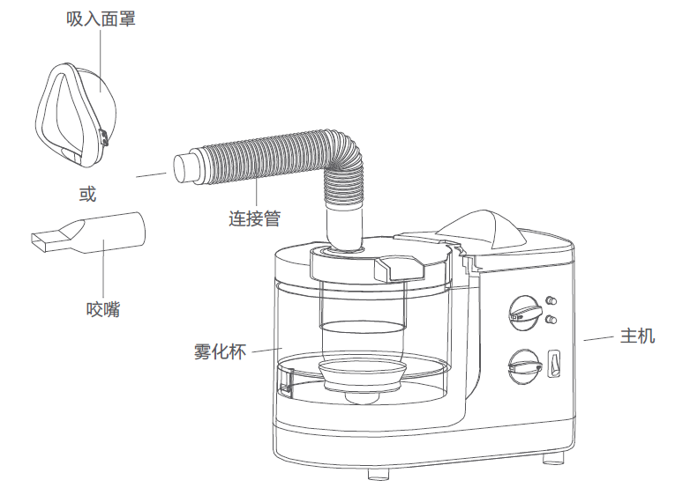

图1 医用超声雾化器产品示例

医用压缩式雾化器产品实例如图2所示。

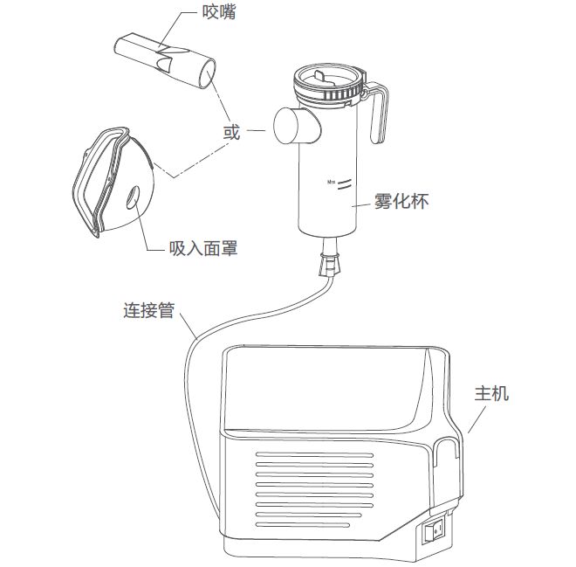

图2 医用压缩式雾化器产品示例

2.工作原理

申请人应根据产品实际情况详细描述产品工作原理及其技术实现。

2.1医用超声雾化器工作原理

超声雾化器由超声波发生器产生的高频电流经过安装在雾化缸里的超声换能器使其将高频电流转换为相同频率的声波，由换能器产生的超声波通过雾化缸中的耦合作用，通过雾化杯底部的超声薄膜，从而使超声波直接作用于雾化杯中的液体。当超声波从杯底经传导到达药液表面时，液—气分界面即药液与空气交界处，在受到垂直于分界面的超声波的作用后（即能量作用），使药液表面形成张力波，随着表面张力波能量的增强，当表面张力波能量达到一定值时，在药液表面的张力波波峰也同时增大，使其波峰处的液体雾粒飞出（雾粒直径的大小随超声波的频率增大而缩小）。由于超声波产生的雾粒具有尺寸均一，动量极小，故容易随气流行走，药液产生雾粒的数量随超声波能量的增加而增多（即超声波的功率越大，则产生的雾粒的数量越多）。在医用超声雾化器将药液分裂成微粒后，再由送风装置产生的气流作用而生成药雾，药雾经连接管输送给患者，如图3、图4所示。

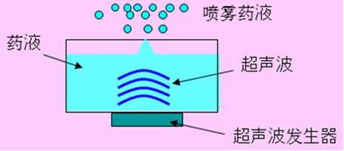

图3 医用超声雾化器雾化装置示例图

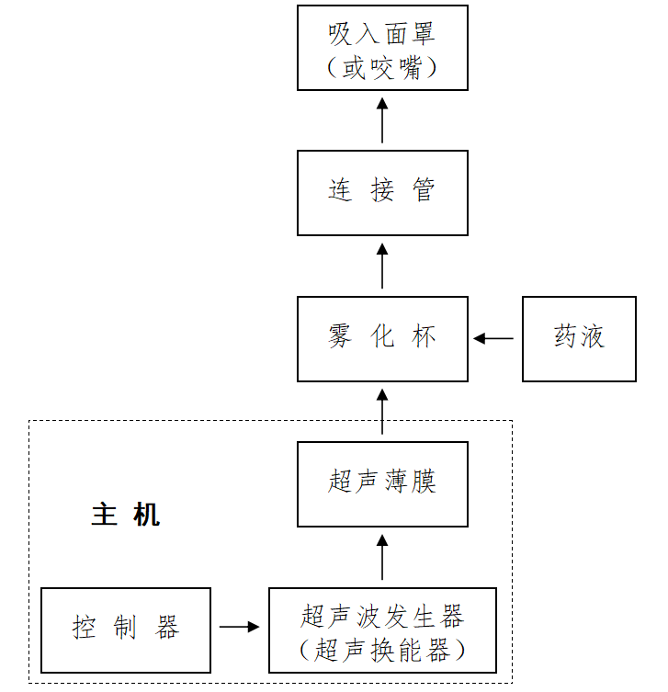

图4 医用超声雾化器工作原理示意图

2.2医用压缩式雾化器工作原理

医用压缩式雾化器应用的是文丘里效应原理，一般是通过气体压缩机产生的压缩气体为驱动源来产生及传输气雾的，其工作原理示意图如图5所示，其中的雾化装置工作原理示例如图6所示：压缩机产生的压缩空气从喷嘴喷出时，通过喷嘴与吸水管之间产生的负压作用，向上吸起药液。吸上来的药液冲击到上方的隔片，变成极细的雾状向外部喷出，如图7所示。

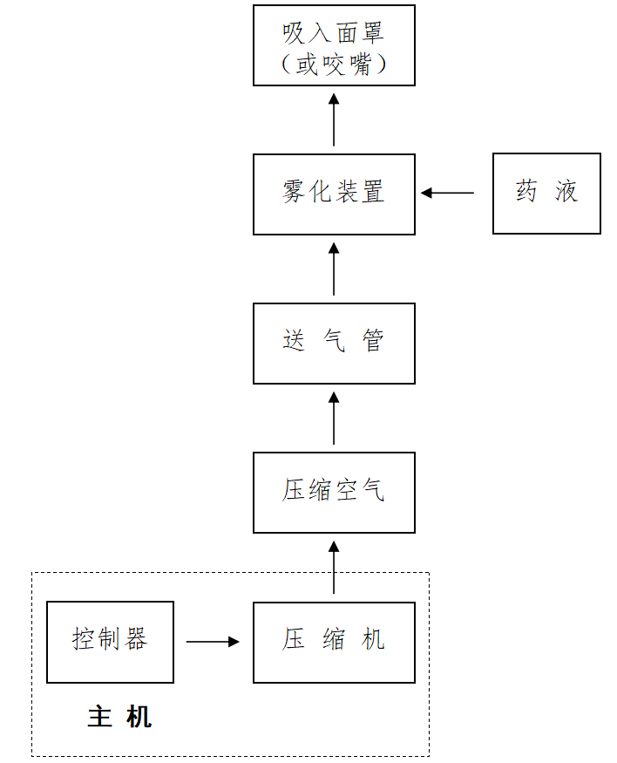

图5 医用压缩式雾化器工作原理示意图

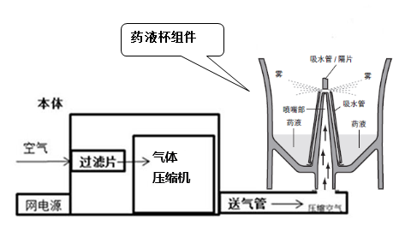

图6 医用压缩式雾化器工作原理示例图

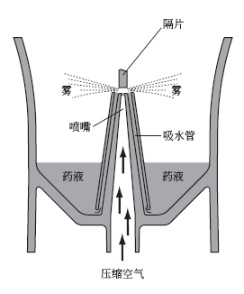

图7 医用压缩式雾化器雾化装置图示例

3.包装描述

详述产品包装的有关信息，以及作为产品结构及组成部分的配件包装情况。提供包括但不限于包装的材质、生产厂家、型号规格及所符合的标准等信息；对于无菌提供或出厂时具有微生物限度要求的产品配件，说明与微生物控制方法相适应的初包装的信息，明确对直接接触产品包装的初始污染水平接受的程度；明确最小销售单元内包含的产品数量及其中每一独立产品或配件的包装形式；明确产品运输包装的形式及包含最小销售单元包装的数量。必要时，可提供图示或照片进行说明。

4.产品的适用范围/预期用途

4.1预期用途

用于对液态药物进行雾化，供患者吸入治疗使用。

4.2适用人群

适用于需要雾化吸入治疗的患者。需明确雾化器终端释放的雾化颗粒空气动力学特性应与其声称雾粒所能达到的部位或适应证相一致。

5.禁忌证

申请人应对产品禁忌证进行研究，明确禁忌证，并在说明书中公布。

6.产品的不良事件历史记录

申请人应收集同类产品的不良事件资料，以及各国监管机构发布的不良事件资料库中相应不良事件数据。可以产品名称为方向开展医疗器械不良事件查询，通过在已选择的数据库的检索页面输入预期要进行查询的医疗器械产品名称。

（三）非临床资料

1.产品的风险管理资料

申请人应按照GB/T 42062《医疗器械 风险管理对医疗器械的应用》的要求，对产品生命周期全过程实施风险管理。产品风险管理过程包括风险分析、风险评价、风险控制、综合剩余风险的可接受性评价、生产和生产后信息。产品风险分析应包含产品原材料选择、设计开发、生产加工过程、产品包装、灭菌、运输存储、使用和最终处置等产品生命周期的各个环节。

以下依据《医疗器械风险管理对医疗器械的应用》（GB/T 42062）从各方面列举了医用雾化器产品可能存在的初始危害因素。附表所列为医用雾化器产品的常见危害。由于不同产品的工作原理、结构组成、性能指标存在差异，所以这些危害并不是全部，申请人应根据产品特点确定产品风险并进行有效控制。

2.产品技术要求

本部分给出医用雾化器需要考虑的主要性能指标，申请人可参考相应的行业标准，根据自身产品的技术特点制定相应的产品技术要求。如行业标准中有不适用条款，申请人在产品性能研究的编制说明中须说明理由。若标准更新，申请人应引用现行标准。

2.1超声雾化器主要技术性能要求一般应包括以下内容：

2.1.1超声振荡频率：雾化器超声工作频率与标称频率的偏差：≤±10%。

2.1.2最大雾化率：雾化器的最大雾化率必须不小于其产品技术要求、使用说明书（或铭牌）上的规定。

2.1.3超声雾化量：应符合制造商的规定。

2.1.4雾化器水槽内温度：雾化器水槽内水温≤60℃。

2.1.5整机噪声试验：雾化器正常工作时的整机噪声：≤50dB（A计权）。

2.1.6雾化率调节性：雾化器的雾化率宜能调节。

2.1.7低水位提示或停机装置：雾化器宜具备低水位提示或停机装置。

2.1.8风量调节装置：雾化器宜在适当部位安装风量调节装置。

2.1.9定时误差：雾化器宜有定时控制装置，其控制时间与标称时间的偏差不大于10%。

2.1.10连续工作时间：雾化器在常温下，采用交流电源供电时，连续工作4小时以上，应能正常工作；如采用直流电源供电时，连续工作1小时以上，应能正常工作。如申请人在产品技术要求中规定了连续工作时间，则依据产品技术要求的规定。

2.1.11外观与结构：雾化器外观应整洁，色泽均匀，无伤痕、划痕、裂纹等缺陷。面板上的文字和标志应清晰可见；雾化器塑料件应无气泡、起泡、开裂、变形以及灌注物溢出现象；雾化器的控制和调节机构应安装牢固、可靠，紧固部位应无松动；雾化器的水槽、管道应无泄漏。

2.1.12雾粒直径

2.1.12.1若通过激光法测体积中位粒径，应公布雾粒的中位粒径，其误差应≤±25%；应公布≤5μm雾粒直径的占比。

2.1.12.2若使用《麻醉和呼吸设备 雾化系统和组件》（YY/T 1743）或《中华人民共和国药典》2020年版 四部“吸入制剂微细粒子空气动力学特性测定法”中“吸入液体制剂”（装置3）所述的级联撞击法原理的设备检测，应公布雾粒的质量中值空气动力学直径（MMAD）及几何标准差（GSD），MMAD误差应≤±25%；应公布≤5μm雾粒直径的占比。

2.1.12.3若设备具有多档雾化率调节，则应公布每一档雾粒的中位粒径或MMAD及误差；还应公布≤5μm雾粒直径的占比。

2.1.12.4若产品结构组成中具有延长管路，应将延长管路搭配至最长路径，公布此时雾粒的中位粒径或MMAD，误差应≤±25%；还应公布≤5μm雾粒直径的占比。

2.1.12.5应规定进行上述检测时雾化的溶液成分、温度和湿度。

2.1.13申请人也可按照YY/T1743要求制定雾化系统及组件相关性能指标（如：气雾颗粒输出、喷雾速率、颗粒直径、灌液量雾化百分比、残液量等）。

2.1.14安全性能要求：应符合GB 9706.1、YY9706.102、YY9706.108（具有报警功能适用）、YY9706.111（家用雾化器适用）的全部要求。

2.1.15无菌或微生物限度：咬嘴、吸入面罩及其连接件若为无菌一次性使用产品，则应达到无菌要求，可参考《中华人民共和国药典》中无菌项目的要求进行检测；雾化器的咬嘴、吸入面罩及连接件等若在出厂前进行微生物控制，则应对微生物限度作出要求。

2.1.16环氧乙烷残留量：若经环氧乙烷进行微生物控制，则环氧乙烷残留量指标应符合GB/T 16886.7的要求。

2.1.17化学性能：咬嘴、雾化杯、连接管等与药液接触的部件的材料应满足以下化学性能的要求：

2.1.17.1重金属含量：按照GB/T 14233.1的方法，重金属总含量应符合申请人的规定；

2.1.17.2酸碱度：按照GB/T 14233.1的方法，酸碱度应符合申请人的规定；

2.1.17.3还原物质：按照GB/T 14233.1的方法，还原物质应符合申请人的规定；

2.1.17.4不挥发物：按照GB/T 14233.1的方法，不挥发物应符合申请人的规定。

2.1.18软件功能（如适用）

应符合《医疗器械软件注册审查指导原则》中第九章注册申报资料补充说明中关于产品技术要求性能指标的建议内容。

2.2压缩式雾化器主要技术性能要求一般应包括以下内容：

2.2.1主机的气体流量：气体流量的数值应符合申请人规定。

2.2.2压力范围：正常状态压力：正常工作条件下，主机所产生的压力应该在申请人规定的范围以内（如：60kPa～130kPa）。异常状态压力：当主机发生异常情况，主机所产生的最大压力应该在申请人规定的范围以内（如：150kPa～400kPa）且不发生管体破裂现象。

2.2.3整机噪声试验：雾化器正常工作时的整机噪声（A计权）应符合申请人规定的噪声要求。

2.2.4连续工作时间：申请人应规定雾化器的连续工作时间。除非申请人另有规定，一般雾化器在正常工作条件下，当采用交流电源供电时，连续工作4小时以上，雾化器应能正常工作；如采用直流电源供电时，连续工作1小时以上，雾化器应能正常工作。

2.2.5外观与结构：雾化器外观应整洁，色泽均匀，无伤痕、划痕、裂纹等缺陷。面板上的文字和标志应清晰可见；雾化器塑料件应无气泡、起泡、开裂、变形以及灌注物溢出现象；雾化器的控制和调节机构应安装牢固、可靠，紧固部位应无松动。

2.2.6雾粒直径。

2.2.6.1宜使用《麻醉和呼吸设备 雾化系统和组件》（YY/T 1743）或《中华人民共和国药典》2020年版 四部“吸入制剂微细粒子空气动力学特性测定法”中“吸入液体制剂”（装置3）所述的级联撞击法原理的设备检测，应公布雾粒的质量中值空气动力学直径（MMAD）及几何标准差（GSD），应公布≤5μm雾粒直径的占比。

2.2.6.2若设备具有多档雾化率调节，则应公布每一档雾粒的中位粒径或MMAD及误差；还应公布≤5μm雾粒直径的占比。

2.2.6.3若产品结构组成中具有延长管路，应将延长管路搭配至最长路径，公布此时的雾粒的MMAD及误差；还应公布≤5μm雾粒直径的占比。

2.2.6.4应规定进行上述检测时雾化的溶液成分、温度和湿度。

2.2.7申请人应按照YY/T1743要求制定雾化系统及组件相关性能指标（如：气雾颗粒输出、喷雾速率、颗粒直径、灌液量雾化百分比、残液量等）。申请人可以使用不同于YY/T1743规定的气雾颗粒输出、喷雾速率、颗粒直径的替代测试方法。申请人应提交替代测试方法与上述标准中测试方法等效性验证报告。

2.2.8安全性能要求：应符合GB 9706.1、YY9706.102、YY9706.108（具有报警功能适用）、YY9706.111（家用雾化器适用）的全部要求。

2.2.9无菌或微生物限度：咬嘴、吸入面罩及其连接件若为无菌一次性使用产品，则应达到无菌要求，可参考《中华人民共和国药典》中无菌项目的要求进行检测；雾化器的咬嘴、吸入面罩及连接件等若在出厂前进行微生物控制，则应对微生物限度作出要求。

2.2.10环氧乙烷残留量：若经环氧乙烷进行微生物控制，则环氧乙烷残留量指标应符合GB/T 16886.7的要求。

2.2.11化学性能：咬嘴、雾化杯、连接管等与药液接触的部件的材料应满足以下化学性能的要求：

2.2.11.1重金属含量：按照GB/T 14233.1的方法，重金属总含量应符合申请人的规定；

2.2.11.2酸碱度：按照GB/T 14233.1的方法，酸碱度应符合申请人的规定；

2.2.11.3还原物质：按照GB/T 14233.1的方法，还原物质应符合申请人的规定；

2.2.11.4不挥发物：按照GB/T 14233.1的方法，不挥发物应符合申请人的规定。

2.2.12软件功能

应符合《医疗器械软件注册审查指导原则》中第九章注册申报资料补充说明中关于产品技术要求性能指标的建议内容。

3.产品研究资料

3.1性能指标研究

详述产品的性能指标，即可进行客观判定的产品成品的功能性、安全性指标确定的依据及临床意义，提供采用的原因及理论基础，提供涉及的研究性资料、文献资料和标准文本。如适用的国家标准、行业标准中有不采纳的条款，应说明不采纳的条款及理由。

产品成品的性能指标见“2.产品技术要求的主要性能指标”所述内容。

如果产品具有可配合使用的其他配件，申请人应提出相应性能指标的要求。

若配合使用的其他医疗器械或部件可能改变产品的雾粒空气动力学特性和气雾颗粒输出（递送量），如储雾罐。则需要对产品与该部件配合使用后的上述指标进行研究。

3.2检测方法研究

产品的检测方法需根据技术性能指标设定，检测方法需优先采用公认的或已颁布的标准检测方法；若所用检测方法没有采用相关适宜标准的内容，则需提供相应的方法学依据及理论基础，同时保证检测方法具有可操作性和可重现性，并提供方法适用性的确认资料，必要时可附相应图示进行说明。

3.2.1应规定进行产品技术要求中标称雾化速率（或喷雾速率）、雾粒空气动力学特性等研究所用溶液/混悬液的成分、浓度。所用溶液/混悬液成分、浓度不同，对结果均会造成影响。建议采用相关标准（YY/T 1743《麻醉和呼吸设备 雾化系统和组件》）中气雾颗粒输出、喷雾速率和颗粒直径的测试方法对所述溶液进行研究。

3.2.2应对产品技术要求中所载明的无菌检测方法或微生物限度及控制菌检测方法的确定依据进行说明，如无菌检测按照中华人民共和国药典2020年版四部1101无菌检查法进行，微生物限度检测按照1105微生物限度检查法进行，控制菌按照1106控制菌检查法进行；需要根据样品的特点，建立并验证样品的微生物检测方法，并提供验证资料。

3.2.3应对产品技术要求中所载明化学检测浸提液的制备方法进行研究与验证，是否参照相关标准（GB/T 14233.1 《医用输液、输血、注射器具检验方法 第1部分：化学分析方法》）中检验液制备所述方法进行浸提液的制备；是否对环氧乙烷检测的样品制备及检测方法进行研究并验证，并提供检测方法验证的资料；是否对化学指标的值进行研究，明确制定的依据及提供验证资料。

3.3生物学特性研究

应对产品直接或间接与患者接触部件的材料进行描述，明确材料表征。参照《关于印发医疗器械生物学评价和审评指南的通知》及相关标准（GB/T 16886.1《医疗器械生物学评价 第1部分：风险管理过程中的评价与试验》）的要求，根据接触条件、接触性质、程度、频次和时间明确器械的类别及评价路径，对其进行生物相容性评价。生物相容性研究原则上不用原材料代替成品，若使用原材料代替成品进行生物相容性试验，宜对原材料使用与成品相同的生产制造工艺及微生物控制方式处理后进行生物相容性试验。

建议申请人根据YY/T1778.1（ISO 18562）考虑气体通路相容性要求。

3.4灭菌/消毒工艺研究

3.4.1对于出厂时已进行微生物控制且在初次使用前不需使用者进行微生物控制的产品组件，若其为无菌提供，则应经过一个经确认的过程使产品无菌，明确无菌保证水平（SAL）并提供灭菌过程的确认报告；若其非无菌提供，应明确微生物控制方法（工艺过程方法和控制参数），可参考相关标准（GB 15982 《医院消毒卫生标准》对中度危险性医疗器材的要求，确定微生物限度的性能指标，并可参照《中华人民共和国药典》2020年版四部，规定对控制菌的要求。

3.4.2若产品组件非一次性使用（一般包含出厂时已进行微生物控制的与未进行微生物控制的），则需要使用者在使用前或使用过程中进行清洗消毒；若产品组件一次性使用但出厂前未进行微生物控制，则需要使用者在使用前进行消毒。

应当明确推荐的清洗消毒工艺（方法和参数），以及所推荐的清洗消毒方法确定的依据，并提供清洗消毒效果的验证资料。需要由使用者进行消毒的部件一般包括与患者直接接触的吸入装置、延长装置、药杯及主机等。

3.4.3残留毒性研究

若所使用的微生物控制方法容易出现残留，如环氧乙烷灭菌或消毒，应明确残留物的信息及采取的处理工艺，并提供验证资料。若采用多种处理工艺，则应分别提供验证资料。

3.5产品有效期和包装研究

3.5.1参照《有源医疗器械使用期限注册技术审查指导原则》的要求进行使用期限的研究，并提供分析报告。

3.5.2对产品有效期的确定可以分为主机与吸入附件两部分，分别对这两部分进行研究，以确定产品的使用期限及货架有效期。

若吸入附件经过微生物控制后出厂，应详述其灭菌/消毒有效期，并提供验证资料。若吸入附件及液体容器可重复使用，则需对其使用次数/期限进行验证，并提供验证资料，验证过程中需要关注申请人推荐的清洗、消毒、拆卸、组装方式对使用次数/期限的影响。

3.5.3包装及包装的完整性

出厂前已进行微生物控制的产品组成部分的包装，应明确与产品直接接触的内包装材料，以及与微生物控制手段的适应性，无菌提供的应明确内包装初始污染菌的可接受程度。可参考相关标准（YY/T 0681《无菌医疗器械包装试验方法》系列标准）对包装性能进行研究，并提供验证资料，验证内容至少包含包装的密封性能、剥离强度等指标。

对最小销售单元包装及运输包装进行跌落、堆码、运输等试验，提供保持包装完整性的证据，以验证包装对贮存、运输中环境条件（例如：震动、振动、温度和湿度的波动）的适应性。

3.5.4环境试验要求

医用电器环境要求是评价产品在各种工作环境和模拟贮存、运输环境下的适应性。可按照GB/T14710制定不同的气候环境条件和机械环境条件来进行试验，或通过对关键部件的试验来评价整机的情况，也可以通过已上市同类产品比对方式进行判断。

3.6软件研究

雾化器所含医用软件一般为软件组件，参照《医疗器械软件注册审查指导原则》（2022修订版）的相关要求，提交软件研究资料。

如适用，参照《医疗器械网络安全注册审查指导原则》（2022修订版）的要求提交相应研究资料。

如果产品采用无创“移动计算终端”实现一项或多项医疗用途，如使用蓝牙与智能手机连接并由智能手机对雾化器进行控制的产品，参照《移动医疗器械注册技术审查指导原则》的要求提交相应的研究资料。

3.7内部电源供电的，提供使用可充电内部电源充满电后可工作的最长时间或可进行雾化治疗的次数的研究资料。

3.8提供液体容器、雾化装置与药液的相容性研究资料。

3.9雾粒空气动力学特性研究

开展典型药物雾粒空气动学研究。若说明书中宣称用于某一种或某一类药物的雾化治疗，提交该药物雾粒空气动力学特性（MMAD、气雾颗粒输出、喷雾速率）研究。

3.10提供使用混悬液或高粘度药液、温度敏感等药物超声雾化适用性的研究资料（若适用）。

4.临床评价资料

超声雾化器、压缩式雾化器已列于免于临床评价医疗器械目录《国家药监局关于发布免于临床评价医疗器械目录的通告》。申报产品与目录中产品描述相同的应按照《列入免于临床评价医疗器械目录产品对比说明技术指导原则》的要求提交对比说明。

若无法证明申报产品与免于进行临床评价医疗器械目录所述产品具有基本等同性，则应进行临床评价。

5.产品说明书和标签样稿

5.1说明书和标签内容应符合《医疗器械说明书和标签管理规定》及相关标准（GB9706.1《医用电气设备 第1部分：基本安全和基本性能的通用要求》、YY9706.102《医用电气设备-第1-2部分：基本安全和基本性能的通用要求 并列标准：电磁兼容 要求和试验》及YY/T1743《麻醉和呼吸设备 雾化系统和组件》、YY/T 0466.1《医疗器械 用于医疗器械标签、标记和提供信息的符号 第1部分：通用要求》、YY9706.108《医用电气设备 第1-8部分基本安全和基本性能的通用要求 并列标准：通用要求 医用电气设备和医用电气系统中报警系统的测试和指南》、YY 9706.111《医用电气设备 第1-11部分：基本安全和基本性能的通用要求 并列标准：在家庭护理环境中使用的医用电气设备和医用电气系统的要求》等）的规定，需重点关注以下内容：

5.1.1产品技术要求的主要性能指标是否已在说明书中给出完整的说明；是否公示各雾化档位及连接状态的雾粒空气动力学特性，包括所使用检测方法及检测时雾化的溶液成分和温度、湿度。

5.1.2推荐使用的最大和最小药液承载量；使用时的最大倾斜角度（若适用）；可以使用及限制使用的药物。明确本产品使用的环境、使用人群。

5.1.3若所用附件采用PVC材料制造，应说明该产品的材料及其增塑剂成分（如DEHP），并提示临床医护人员考虑其风险，建议临床医护人员对高风险人群使用替代产品；若产品中具有含天然橡胶胶乳的部件，则应进行明示。

5.1.4若雾化器配有可充电电池，应有如何安全使用和保养的说明，并说明电池充满电后可工作的最长时间或可进行雾化治疗的次数；若可以使用特殊电源供电、为内部电池充电或直接驱动设备，应规定其使用的外部电源需符合的要求。

5.1.5若与患者接触的附件及液体容器可重复使用，应公示其清洗、消毒方式；若该附件一次性使用则应描述相关标识及用后的产品处理情况等使用注意事项。

5.1.6若与患者接触的附件及液体容器仅限同一个人使用应描述其风险及处理方法；若多人使用应描述其风险及处理方法。

5.1.7使用时雾化器的持握方式、空间方位，使用者身体的姿势及呼吸的方法；使用雾化器前不宜涂抹油性面膏，需清洁口腔分泌物和食物残渣，建议的进食和使用间隔，使用后及时清洗面部等提示信息。

5.1.8常见故障及排除方法，如雾化意外中断的处理方法。

5.1.9按照《医疗器械软件注册审查指导原则2022修订版）》《医疗器械网络安全注册审查指导原则（2022修订版）》，在说明书中明确相关内容。

5.1.10公布前述产品技术要求中规定的雾粒分布曲线。应对药液接近耗尽时需调整雾化器使用角度及患者雾化姿势进行说明（若适用）。

5.1.11使用不同于检测时的溶液、悬浮液或乳液的声明，特别是混悬液和/或高粘度溶液可以改变粒径分布曲线，其雾粒中位粒径或质量中值空气动力学直径（MMAD）、标称雾化速率等指标会不同于制造商公开的值。

5.1.12与已获证的其他医疗器械配合使用时，若其可能改变产品的雾粒空气动力学特性，如配合较大容量的储雾罐使用，则应在说明书中做出提示。

5.1.13对使用混悬液或高粘度药液、温度敏感药物禁止使用的说明等（若适用）。

5.2设备外壳上应有铭牌（标签），铭牌内容除应符合相关标准（GB 9706.1《医用电气设备 第1部分：基本安全和基本性能的通用要求》及YY 9706.102《医用电气设备-第1-2部分：基本安全和基本性能的通用要求 并列标准：电磁兼容 要求和试验》）对设备外部标识的规定外，其内容至少应符合《医疗器械说明书和标签管理规定》第十三条所述“至少应当标注产品名称、型号、规格、生产日期和使用期限或者失效日期”，并在铭牌中明确“其他内容详见说明书”。

6.质量管理体系文件

6.1生产工艺过程及设备

可采用工艺流程图的方式明确产品生产加工工艺，对生产工艺过程进行详细描述，提供生产工艺参数，结合产品实际生产过程细化产品生产工艺介绍，应能体现出外协加工部分（如有）、半成品加工过程，注明关键工序和特殊过程，并说明其过程控制点。明确生产过程中各种加工助剂（如液体容器、咬嘴、面罩及延长管等高分子材料制品所用塑化剂、脱模剂及粘合剂等）的使用情况及对杂质（如残留单体、小分子残留物等）的控制情况及接受标准。如果使用环氧乙烷作为微生物控制方法，要同时明确灭菌/消毒参数及解吸附工艺参数。

明确生产设备的信息，包括微生物控制设备及环氧乙烷加速解吸附设备（如有）。

6.2生产场地

有多个研制、生产场地，应当概述每个研制、生产场地的实际情况。应明确各道工序所在的环境。若产品组件生产过程有净化要求的，应提供有资质的检测机构出具的环境检测报告（附平面布局图）。产品组件中无菌提供的部分，其生产环境应符合《医疗器械生产质量管理规范附录 无菌医疗器械》的要求。

6.3质量控制相关的其他文件

申请人需根据具体审评要求，提交相关研究资料的原始记录，如有效期的研究、包装研究等。

三、参考文献

[1]GB 9706.1-2020,医用电气设备 第1部分：基本安全和基本性能的通用要求[S].

[2]YY 9706.111-2021,医用电气设备 第1-11部分：基本安全和基本性能的通用要求 并列标准：在家庭护理环境中使用的医用电气设备和医用电气系统的要求[S].

[3]GB/T 14233.1-2022,医用输液、输血、注射器具检验方法 第1部分：化学分析方法[S].

[4]YY/T 1778.1-2021,呼吸气体通路生物相容性 第1部分：风险管理过程中的评价与试验[S].

[5]GB/T 14710-2009,医用电器环境要求及试验方法[S].

[6]GB/T 16886.1-2022,医疗器械生物学评价 第1部分：风险管理过程中的评价与试验[S].

[7]GB/T 16886.5-2017,医疗器械生物学评价 第5部分：体外细胞毒性试验[S].

[8]GB/T 16886.7-2015,医疗器械生物学评价 第7部分：环氧乙烷灭菌残留量[S].

[8]GB/T 16886.10-2017,医疗器械生物学评价 第10部分：刺激与皮肤致敏试验[S].

[9]GB/T 16886.12-2017,医疗器械生物学评价 第12部分：样品制备与参照材料[S].

[10]GB/T 19077-2016,粒度分析激光衍射法[S].

[11]YY/T 0109-2013,医用超声雾化器[S].

[12]YY/T 0313-2014,医用高分子产品 包装和制造商提供信息的要求[S].

[13]YY/T 0466.1-2023,医疗器械 用于医疗器械标签、标记和提供信息的符号 第1部分：通用要求[S].

[14]GB T 42062-2022,医疗器械 风险管理对医疗器械的应用[S].

[15]YY/T 0664-2020,医疗器械软件 软件生存周期过程[S].

[16]YY 9706.108-2021,医用电气设备 第1-8部分基本安全和基本性能的通用要求 并列标准：通用要求 医用电气设备和医用电气系统中报警系统的测试和指南[S].

[17]YY/T 1040.1-2003,麻醉和呼吸设备 圆锥接头 第1部分：锥头与锥套[S].

[18]YY/T 1437-2016,医疗器械 YY/T0316应用指南[S].

[19]YY/T 1743-2021,麻醉和呼吸设备 雾化系统和组件[S].

[20]YY 9706.102-2021,医用电气设备 第1-2部分：基本安全和基本性能的通用要求 并列标准：电磁兼容 要求和试验[S].

[21]中华人民共和国药典 2020年版 四部[S].

[22]食品药品监管总局.医用雾化器注册技术审查指导原则（2016年修订版）:总局关于发布磁疗产品等13个医疗器械注册技术审查指导原则（2016年修订版）通告2016年第22号[Z].

[23]国家药品监督管理局.网式雾化器注册审查指导原则:国家药监局关于发布荧光免疫层析分析仪等14项注册审查指导原则通告2021年第104号[Z].

[24]Reviewer Guidance for Nebulizers, Metered Dose Inhalers, Spacers and Actuators.（OCTOBER 1993,Docket Number:FDA- 2020-D-0957,Issued by:Center for Devices and Radiological Health）[Z].

[25]中华医学会呼吸病学分会《雾化吸入疗法在呼吸疾病中的应用专家共识》制定专家组.雾化吸入疗法在呼吸疾病中的应用专家共识[J].中华医学杂志, 2016.96（34）:2696-2708.

[26]申昆玲,邓力,李云珠,等.糖皮质激素雾化吸入疗法在儿科应用的专家共识（2018年修订版）[J].临床儿科志,2018.36（2）:95-107.

[27]中华医学会临床药学分会《雾化吸入疗法合理用药专家共识》编写组.雾化吸入疗法合理用药专家共识（2019年版）[J].医药导报,2019.38（2）:135-146.

[28]成人慢性气道疾病雾化吸入治疗专家组.成人慢性气道疾病雾化吸入治疗专家共识[J].中国呼吸与危重监护杂志，2012.11（2）:105-110.

[29]GB 15982-2012,医院消毒卫生标准[S].

[30]ISO 18562系列,医疗应用中呼吸气体通路生物相容性评价[S].

[31]GB/T 3767-2016,声学声压法测定噪声源声功率级和声能量级反射面上方近似自由场的工程.

[32]胡军华,碰撞法和激光衍射法评价雾化吸入剂粒径及分布的影响因素[D].广东,华南理工大学, 2015.

[33]YY/T 0109-2023,医用超声雾化器（征求意见稿）[S].

附表

产品主要危险（源）（举例）

| **危险（源）的分类** | | **危险（源）的形成因素** | **可能的后果** |
| --- | --- | --- | --- |
| 能量风险 | 气流压力  热量 | 能量危害、操作危害、  电气故障、过热。 | 连接管在治疗中拔下，由于气压的作用使用户受伤。烫伤，烟雾。 |
| 电磁兼容风险 | 电磁能危害 | 由于主机动作产生的电磁波的影响。 | 引起其他医疗机器的误动作。 |
| 机械风险 | 噪音 | 长时间使用。 | 长时间置于噪音环境中的危害。 |
| 生物学危害 | 生物污染 | 生产环境控制不好。  灭菌操作不严格、包装破损。  微生物限度要求产品微生物指标不符合要求。 | 产品带菌或微生物限度指标不符合要求，引起患者呼吸道感染。 |
| 生物不相容性 | 残留物过多。  添加其他化学物质。 | PVC：氯乙烷超标、增塑剂量过大，产生毒性或刺激；邻苯二甲酸二酯(DEHP)含量大。 |
| 不正确的配方  （化学成分） | 未按照工艺要求配料。  添加剂或助剂使用比例不正确。 | 有可能引起小分子物质残留量过大，造成毒性危害。 |
| 生物学危害 | 毒性 | 不正确的配方、添加。  加工工艺控制不严格。  后处理工艺控制不严格。如：环己酮用量较多或环己酮配方毒性大。 | 生物相容性不符合要求。 |
| 再感染和/或交叉感染 | 使用不当、标识不清。 | 引起感染、交叉感染。 |
| 环境  危害 | 储存或运行偏离预定的环境条件 | 储运条件（如温度、湿度）不符合要求。 | 产品老化，  无菌有效期缩短。 |
| 意外的机械破坏 | 储运、使用过程中发生意外的机械性破坏。 | 产品使用性能无法得到保证。 |
| 由于废物和（或）医疗器械处置的污染 | 使用后的产品没有按照要求集中销毁。 | 造成环境污染或细菌的交叉感染。 |
| 与医  疗器  械使  用有  关的  危害 | 不适当的标记 | 标记不清晰、错误，  没有按照要求进行标记。 | 错误使用、  储存错误、  产品辨别错误。 |
| 不适当的操作说明，如：  (1)和医疗器械一起使用的附件规范不适当；  (2)预先检查规范不适当；  (3)操作说明书不准确、清晰。 | 包装破损无法识别。  操作要点不突出。 | 无法保证使用安全性。  导致操作失误。 |
| 与医  疗器  械使  用有  关的  危害 | 由不熟练/未经培训的人员使用 | 操作不熟练、操作失误。  规格型号选用错误、成人小儿或新生儿混用。  连接不正确或不到位。 | 导致雾化气体未能输入呼吸系统。  吸入雾化气体效率降低、鼻孔或耳挂固定处皮肤损伤。  雾化气体泄漏。 |
| 对副作用的警告不充分 | 对操作人员警示不足。 | 重复使用。  二次灭菌。  已过期的产品被使用。 |
| 对一次性使用医疗器械很可能再次使用的危害警告不适当 | 造成重复使用。 | 交叉感染。 |
| 不适当不合适或过于复杂的使用者接口 | 违反或缩减说明书、程序等 | 操作方法、注意事项、储存方法、警示事项等表述不清。 | 不能实现预期雾化气体吸入功能、重复使用引起感染、没有集中销毁造成环境危害等。 |
| 功能性失效和老化引起的危害 | 对医疗器械寿命终止缺少适当的决定 | 没有标识产品有效期。 | 超出有效期的产品被使用，造成细菌感染或因材料老化产生而导致产品性能不符合要求（如输氧管破损、连接松动等）。 |
| 不适当的包装（医疗器械的污染和/或变质） | 没有进行包装确认。 | 不能确保产品无菌，从而导致出现细菌感染。 |
| 再次使用和/或不适当的再次使用 | 产品标识没有明确。 | 出现细菌感染、交叉感染、管路老化破损。 |